2024年第十八届CIMC“西门子杯”中国智能制造挑战赛

全国初赛华北二赛区分赛区竞赛通知

- 竞赛日程
活动 | 赛项组 | 日期 | 时间 | 地点
报到 | 所有参赛师生 | 7月15日 | 08:00-18:00 | 基础实验楼B座3楼大厅
抽签 | 流程行业自动化 | 7月15日 | 19:00 | 基础实验楼B座3楼大厅
抽签 | 离散行业自动化（逻辑算法） | 7月15日 | 19:00 | 基础实验楼B座3楼大厅
抽签 | 离散行业自动化（工程实践） | 7月15日 | 19:00 | 基础实验楼B座3楼大厅
比赛 | 流程行业自动化 | 7月16日-18日 | 07:30-20:00 | 基础实验楼B座315
比赛 | 离散行业自动化（逻辑算法） | 7月16日-19日 | 07:30-20:00 | 基础实验楼B座321
比赛 | 离散行业自动化（工程实践） | 7月16日-17日 | 07:30-20:00 | 基础实验楼B座207

- 报到流程
      - 报到处登记
携带以下资料前往【报到处】登记报到，以下文件缺一不可，并按此顺序依次出示。
- 个人信息条码：手机出示。（纸质版更易识别）
- 学生证/教师证：原件或复印件出示，确认本人报到。（如遗失可用身份证）
- 保险单：覆盖参赛期间的综合意外险，向工作人员出示。
- 《免责声明》：官网下载，所有报到的参赛同学和指导老师仔细阅读后打印签字，上交工作人员。（每人一份）
- 《法律声明》：官网下载，所有赛项参赛队官网下载仔细阅读后打印，由队长签字，上交工作人员。（每队一份）
- 报名表：打印签字并加学校/（或二级单位）盖章。
说明：
- 个人信息条码：在官网个人主页的个人信息处截图，用于报到时登记和赛前检录。
- 学生证/教师证：报到时和正式比赛赛前检录时，原件或复印件出示，确认本人报到。（如丢失可用身份证代替）均需出示给工作人员核查信息。
- 保险单：保单打印件、复印件或者购买截图均可，必须显示个人信息和有效期。为了每位老师和学生的人身安全保障，所有参赛者请于赛前购买参赛期间的综合意外险，在报到时需出具保险单，否则不予注册。保险为能够覆盖参赛全程的综合意外险种。
- 《免责声明》：所有报到参赛的同学及指导老师，需官网下载后签字，上交工作人员。
- 报名表：通过官网个人主页下载后，指导老师签字，加盖有学校/学院的盖章。（官网没有的或者报名表没有信息的个人将无法参赛。注意，报名表请妥善保存，总决赛报到时还需要出示）
- 《法律声明》所有赛项，参赛队伍官网下载后仔细阅读，并由队长签字，上交工作人员。
- 必须本人报到，不可以代替签到。
- 分赛区比赛不要求指导老师必须到场，不到场也不影响获奖资格。
      - 校旗
各校若有需要，自行决定是否携带。
      - 上机练习至比赛期间往返交通与食宿等费用，由参赛队伍自理。
      - 资料下载
各队伍可以自行通过官网“赛题资料”处下载各赛项《初赛竞赛规则》等资料，“通知动态”处下载分赛区初赛的抽签、评奖、仲裁、晋级规则。提前了解比赛规则与流程。
- 资料领取
- 《竞赛手册》：内含参赛赛程安排，参赛指南等重要信息，请务必妥善保管。
- 胸牌：竞赛期间所有人必须佩戴方可进入比赛场地。
- 分赛区联系方式
学校地址 | 学校名称：中国石油大学（华东）  入校建议： 西北 门（体育馆旁的校门，车辆请走该门，人员各门均可）  详细地址：山东省青岛市黄岛区长江西路66号
QQ群 | QQ群号：946909870  入群备注：学校简称-真实姓名  入群时间：请各位老师和同学在 6 月 30 日前入群。
联系人 | 姓名：张晓东 电话：0532-86983190 QQ号：58325126
联系人 | 姓名：马士腾 电话：18266632816 QQ号：1038494891

- 食宿预约安排
1.校内有沪上阿姨和肯德基，可以使用现金或手机支付。
2.比赛当天可以出入校园，校园周边有各类餐饮住宿，可自行选择。
3.校内有多家超市、水果店、ATM等生活服务店铺，可自行导航前往。
4.校园餐厅仅能使用校园卡刷卡支付，可以自行借用校内同学的卡。
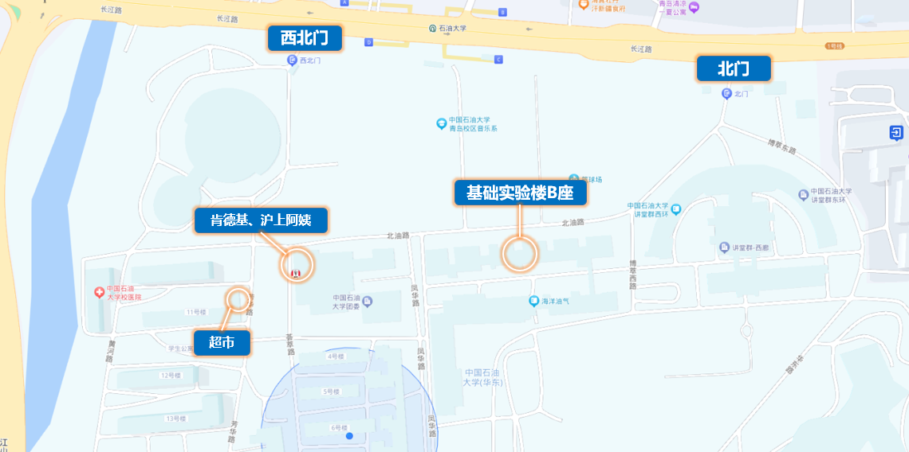
- 校园引导图
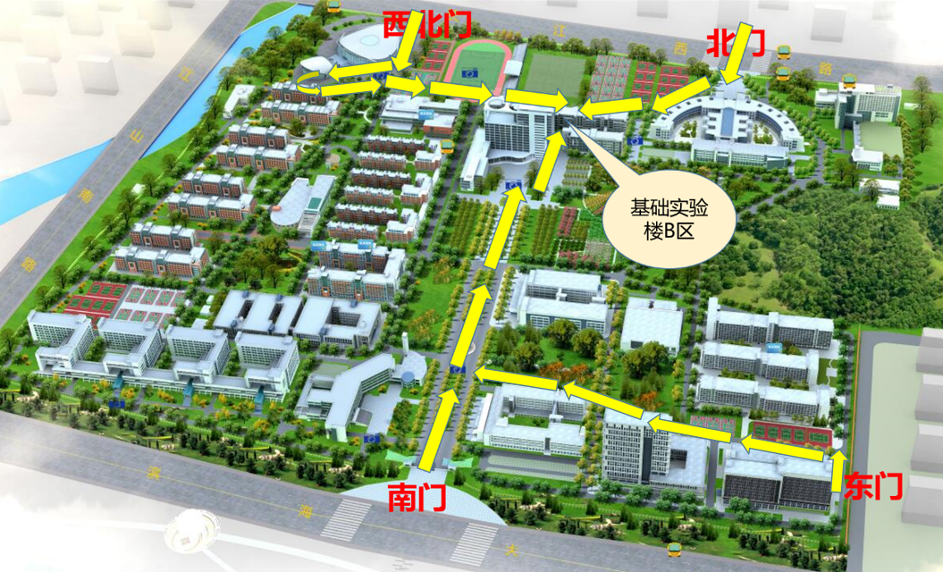
1.比赛场地设于基础实验楼B区，如上图所示，位于校园南北中轴线上，紧邻校园北侧体育场。
2.车辆请从学校西北门进入，需绕过体育馆后前往比赛场地。车辆入校需提前3天与我们联系报备。
3.若为大巴车，请从西北门进入后，停放在体育馆周围的空地处。
4.人员可以从校园各门出入。

附件1 ：2024年CIMC 全国初赛华北二赛区参赛回执单

参赛学校
队伍信息 | 队伍编号
队伍信息 | 赛项与组别
队伍信息 | 第一指导教师所在学院 |  |  | （务必完整填写学院的官方全称，且与官网一致）
队伍名单 | 姓名 |  | 性别 | 学院名称 |  | 联系电话
第一
指导教师
指导教师
队长
队员2
队员3
到达赛区日期时间
发票抬头 | 请务必保证抬头名称准确
备注 | 7月10日24:00前，将以下文件以附件形式发送至分赛区组委会邮箱：mashiteng89@163.com，邮件名:CIMC -学校名称-队伍编号-初赛回执。  - 附件1参赛回执单（文件命名：CIMC–队伍编号-初赛回执）  - 附件2校徽png（文件命名为：学校名称-校徽）
注意：
- 本表格每支参赛队填写一份，若一所学校有多支参赛队则须填多份。
- 回执单仅需使用本页，尽量以学校或学院为单位发送邮件，并将不同赛项的回执单分别打包发送。
- 请参赛队伍务必在7月10日之前发回该参赛回执。7月10日（含）之前未提交该回执的队伍视为弃赛。
附件2 ：住宿参考信息
住所名称 | 房间类型 | 参考价格  (以实际为准) | 电话 | 备注
蓝海大饭店 | 豪华大床房 | 658 | 0532-86982888
康大豪生酒店 | 精选大床房 | 568 | 0532-55710888
鑫龙假日酒店 | 优享大床房 | 276 | 0532-86970111
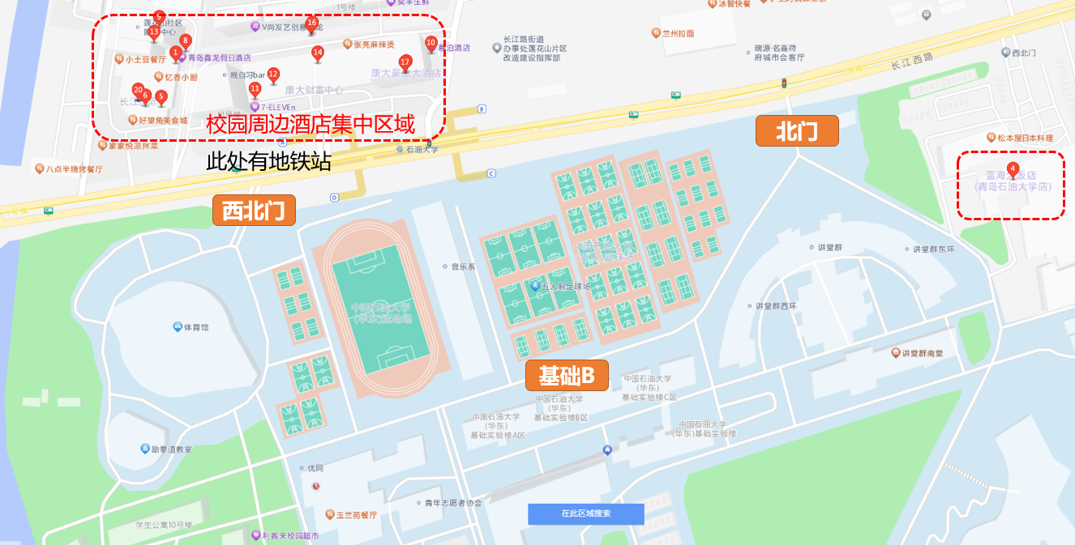
1.紧邻学校的酒店宾馆分布在学校北门和西北门附近。
2.学校各门有多条公交线路，学校西北门有地铁1号线（石油大学站），交通方便，大家可灵活住宿。
附件3 乘车路线
A方案：火车来青
（1）青岛火车站：隧道6、青西快线、地铁1号线直达中国石油大学（华东）。
（2）青岛火车站北站：地铁1号线直达中国石油大学（华东）。
（3）青岛火车站北站：624路/24路转隧道8路，或者325路转隧道6路/青西快线均可。
B方案：长途汽车来青
（1）黄岛汽车总站：向西步行400米即到中国石油大学（华东）北门。
（2）青岛长途汽车站：隧道8路、地铁1号线直达。
（3）青岛西海岸汽车总站：青西快线直达。或地铁13号线转地铁1号线。

